Viernes
19
de mayo

Segundo de Secundaria
Ciencias Física

Ciencia y pseudociencia: astronomía y astrología

Aprendizaje esperado: describe cómo se lleva a cabo la exploración de los cuerpos celestes por medio de la detección y el procesamiento de las ondas electromagnéticas que éstos emiten.

Énfasis: discernir información científica de otros tipos por medio de la reflexión de los saberes adquiridos acerca del universo.

¿Qué vamos a aprender?

En esta sección conocerás los diferentes puntos de vista de la astrología, esto te permitirá reflexionar sobre los saberes adquiridos del universo.

¿Qué hacemos?

La astrología se relaciona con los horóscopos, que tienen gran difusión y demanda en revistas y periódicos. De acuerdo con la astrología, los signos del zodiaco están regidos por diferentes astros. Por ejemplo, cuando lees tu horóscopo en internet y en tu signo zodiacal menciona los rituales que se deben realizar para que te vaya bien; o describen lo que te depara la suerte en el día, la semana o el año. También con qué personas puedes tener mayor o menor afinidad, dependiendo de su signo zodiacal.

Es importante analizar si es información científica o no, para tomar decisiones informadas.

La astrología es un sistema de creencias cuyo origen se remonta a varios siglos antes de nuestra era, que pretende pronosticar el futuro o las características de un individuo por medio de cálculos relacionados con la posición de los planetas en el momento de su nacimiento.

El astrólogo dice que una persona nacida bajo el signo de Acuario tendrá ciertas características, esto es, que será inteligente, tímido, bondadoso, etcétera; mientras que, para un astrónomo, Acuario es una constelación más, de las 88 que se han identificado en el cielo.

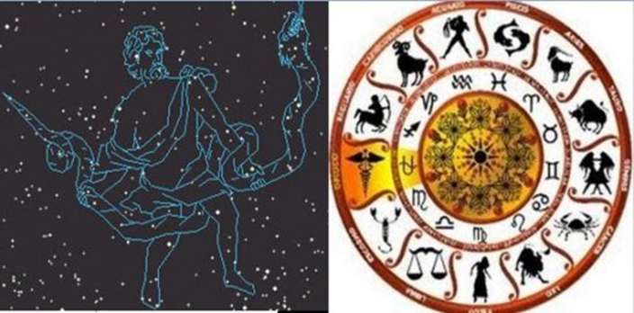

Es decir que, un astrónomo considera más información acerca de las características de los cuerpos celestes.

Desde la Antigüedad se han observado las estrellas en la bóveda celeste a simple vista. Las personas las agruparon y asociaron con figuras religiosas o de la mitología afines a su cultura. A estos grupos de astros se les llama constelaciones.

El término constelación también se refiere a un área delimitada de la esfera celeste, que comprende los grupos de estrellas.

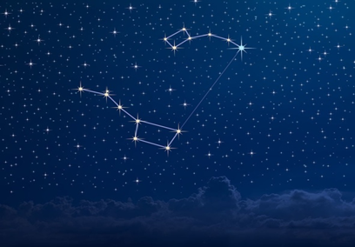

Las civilizaciones de la Antigüedad observaron el firmamento y, desde su perspectiva, les pusieron un nombre a las constelaciones, de acuerdo con la figura que representaba en su imaginario.

Se sabe que sacerdotes de antiguas civilizaciones de Oriente Medio elaboraron los primeros mapas del firmamento nocturno. A partir de observaciones y mediciones, determinaron varias secciones en el cielo en las que ubicaron a las constelaciones, que en conjunto llamaron zodiaco. Supusieron que los astros eran mensajeros de sus dioses y revelaban el porvenir de individuos y pueblos.

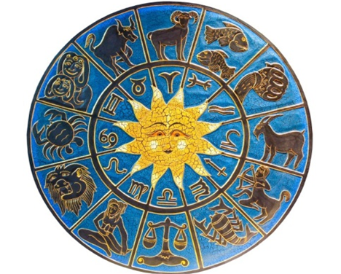

Por ello, era de gran importancia estudiar los movimientos de planetas y estrellas, e interpretar la influencia que debían ejercer los dioses en los humanos, además de ser de utilidad en la elaboración de calendarios para determinar el tiempo adecuado en que debían realizar ciertas actividades, como la agricultura, por ejemplo. De esa manera surgieron tanto la astronomía como la astrología.

En la antigua Babilonia, al observar si Venus se movía hacia un lugar concreto o si Marte aparecía más rojo de lo habitual, pensaban que influirían en la vida de las personas, por ejemplo, que el rey sufriría o que el reino tendría una buena y próspera época.

Las observaciones y mediciones sistemáticas de los astros son antecedentes de la astronomía, en tanto que la idea de que los astros influyen en los eventos y vida de los seres humanos corresponde a la astrología.

El zodiaco es la división de la bóveda celeste en que se identificaron diferentes constelaciones que se conocían en la cultura babilónica y mesopotámica, coincidiendo cada con los 12 meses correspondientes a un ciclo anual. Se trata de las constelaciones de Aries, Tauro, Géminis, Cáncer, Leo, Virgo, Libra, Escorpio, Sagitario, Capricornio, Acuario y Piscis.

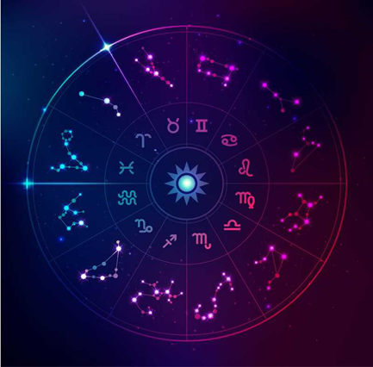

De acuerdo con las creencias astrológicas, cuando una persona nace, el Sol se encuentra en una de las mencionadas constelaciones, la cual determina el signo del individuo, e influye en sus características individuales.

Los dibujos de constelaciones más antiguos que se conocen dan cuenta de que ya habían sido establecidas alrededor del año 400 antes de nuestra era. Por ejemplo, los sumerios le dieron el nombre a la constelación Acuario en honor a su dios An, que derrama el agua de la inmortalidad sobre la Tierra. Por su parte, los babilonios ya habían dividido el zodiaco en 12 signos hacia el año 450 antes de nuestra era.

Las constelaciones que se observan en la actualidad en el hemisferio norte se diferencian poco de las que conocían los antiguos caldeos y egipcios.

Personajes antiguos como los poetas griegos Homero y Hesíodo hacen referencia a algunas constelaciones. Siglos después, alrededor del año 100 de nuestra era, Ptolomeo que, como recordarás, fue un astrónomo y matemático griego, en su obra Almagesto describió 48 constelaciones, referencias que prevalecieron hasta la Edad Media, pues resultaban de gran interés para la gente, tanto en sus aplicaciones para la navegación como para la adivinación del destino de las personas.

Las ideas acerca del zodiaco de los babilonios se esparcieron por otras civilizaciones antiguas, especialmente entre los egipcios, quienes las difundieron a los griegos y que posteriormente retomaron los europeos.

A finales del siglo XVI, los primeros exploradores europeos se adentraron en los mares del sur y en su travesía observaron nuevas estrellas. Se trataba de navegantes holandeses que participaron en la exploración de las Indias Orientales en 1595 y trazaron mapas del hemisferio sur, en el que se ubicaban nuevas constelaciones.

A principios del siglo XVII, el astrónomo alemán Johann Bayer publicó el primer atlas celeste extenso, éste incluía las constelaciones del hemisferio norte y las del hemisferio sur, que identificaron los navegantes holandeses.

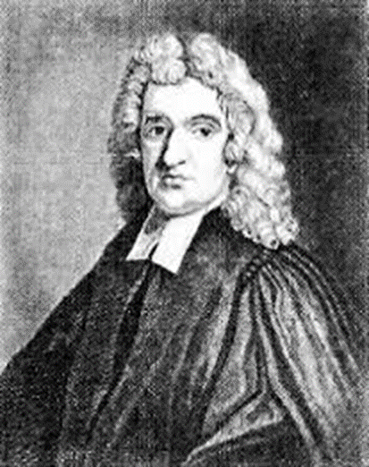

A lo largo de la historia hubo quienes propusieron nuevas constelaciones, pero los astrónomos acordaron una lista de 88. No obstante, sus límites siguieron siendo tema de discusión hasta 1930, cuando la Unión Astronómica Internacional fijó dichos límites.
El método astrológico retoma el planteamiento de las constelaciones, las cuales están formadas por estrellas que parecen cercanas entre sí, que aluden algún objeto o personaje familiar.

Esto justifica la idea de que no hay una división correcta, sino muchas posibles, basta tomar un mapa estelar, un lápiz y unir estrellas del modo que más te guste y tendrás tus propias constelaciones.

Hay ejemplos históricos de que otras civilizaciones hicieron sus propias agrupaciones, como los mayas e incas de América, así como tribus africanas y australianas. Es importante señalar que esta manera de agrupar las estrellas es arbitraria, determinada por la forma en que fueron apreciadas por cada grupo cultural.

Las estrellas están ubicadas en un espacio tridimensional, por lo que, cuando las vemos en un plano bidimensional, que es la apariencia a simple vista que tenemos del cielo, perdemos una dimensión. Esto significa que la proyección bidimensional de una construcción tridimensional varía según el punto de vista del observador. Por lo anterior, las constelaciones son apreciaciones que se obtienen desde la Tierra, ya que, desde cualquier otro planeta, cambia su perspectiva.

Es importante señalar que esta división del firmamento fue inventada en épocas en las que se creía que las estrellas estaban todas sobre la misma esfera, equidistantes del centro del universo que era nuestro planeta. Se requiere mucha imaginación para reconocer la figura que representan las constelaciones; tal es el caso de las tres estrellas muy brillantes que se ven en una noche despejada de cierta época del año. Esas tres estrellas alineadas representan el cinturón del personaje mitológico griego Orión y son parte de la constelación que lleva el mismo nombre.

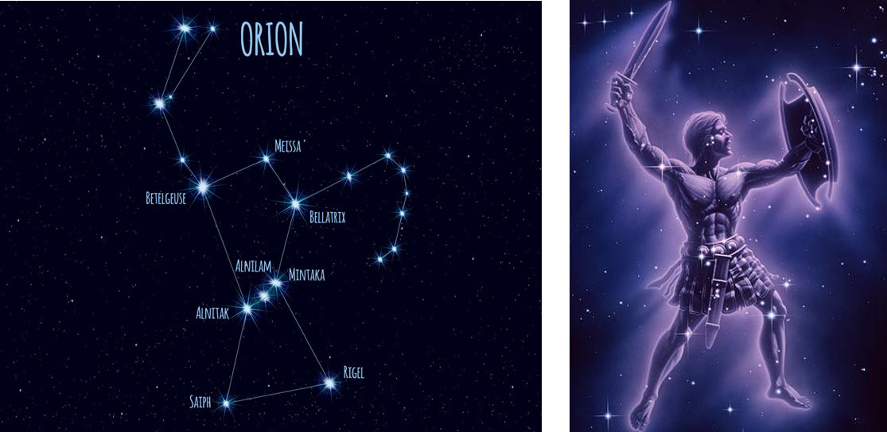

Un mismo grupo de estrellas visibles en el hemisferio norte ha sido asociado a una cuchara por los franceses; a la cola de un oso por los pueblos del norte de Europa; a un carro celestial por los chinos y por muchas más formas diferentes según la cultura del pueblo de donde provenga la interpretación. En el hemisferio sur, las antiguas tribus australianas ya habían definido constelaciones con forma de canguros y de avestruces.
En ese recorrido de la historia, la astrología y la astronomía se relacionaron en tanto que se ocuparon del estudio de los astros, principalmente acerca de su ubicación en el firmamento, pero sus fines y métodos las han hecho diferentes.

Observa el siguiente video, elaborado por la Facultad de Ciencias y el Instituto de Astronomía de la UNAM, en el que la doctora Julieta Fierro, astrónoma mexicana, habla de las constelaciones:

- Constelaciones 1. Clases de Astronomía para Secundaria con Julieta Fierro
Facultad de Ciencias e Instituto de Astronomía de la UNAM
Del minuto 00:12 al 06:22
https://www.youtube.com/watch?v=zpjCYuOCRL4&ab_channel=CienciasTV

Desde la Antigüedad, la astronomía y astrología estuvieron estrechamente relacionadas. La astronomía se ocupaba de los movimientos de los cuerpos celestes que producían conjunciones, eclipses, ocultamientos, equinoccios, solsticios, entre otros fenómenos, que referían en tablas y calendarios, además de encargarse de la construcción de mapas y catálogos estelares.

La astrología se apoyaba en la astronomía al utilizar la información sobre la ubicación y movimiento de los astros, para realizar sus predicciones y adivinación del futuro en cartas de nacimiento y horóscopos. Recuerda que Ptolomeo, además de astrónomo, también fue astrólogo, quien elaboró varios volúmenes con información e ideas que perduraron en la Europa central hasta la Edad Media.

En el siglo XVI, la astrología gozaba de cierto prestigio, al punto que se enseñaba en las universidades y los reyes contaban con astrólogos personales. Este era el caso de Brahe, Kepler y Galileo, que además de astrónomos, también eran astrólogos.

Se cuenta que Tycho Brahe, con base en el conocimiento de la fecha de un eclipse, pronosticó la muerte del gobernador otomano, el sultán Solimán “el Magnífico”; sin embargo, descubrieron que esto no ocurrió así, ya que el sultán había muerto un mes antes de ocurrir el eclipse.

Asimismo, Kepler era un reconocido astrólogo que elaboraba horóscopos y cartas astrales. Se sabe que no creía en ellos, pero los utilizaba para obtener un ingreso económico. Para evitar dificultades, elaboraba sus predicciones con un lenguaje ambiguo y confuso que los destinatarios pudieran interpretar, de acuerdo a lo que deseaban escuchar, también hacía predicciones en las que refería situaciones tan generales, que tenían la posibilidad de ocurrir.

Durante el siglo XVII de nuestra era, la astronomía cobró relevancia como ciencia. Se basaba en registros, observaciones y mediciones del movimiento de los astros, desde la perspectiva de las matemáticas y la física, con el interés de confirmar y validar sus teorías y explicaciones del universo, de manera lógica y racional.

A partir de Galileo, quien utilizó el telescopio, se avanzó en el conocimiento de los astros, más allá de la ubicación e identificación de las constelaciones observadas a simple vista.

Observa el siguiente video sobre la importancia de los telescopios y otros instrumentos en la astronomía:

- Telescopios espaciales
Ciencias y Tecnología. Física, Segundo grado, Bloque 3
https://www.youtube.com/watch?v=2nroVtFS6Ys

La astronomía, con el uso de diversos instrumentos, ha identificado que el universo no se acota al sistema solar o a las constelaciones aparentes, sino que ha descubierto una gran variedad de cuerpos celestes, y continúa en la búsqueda permanente de evidencias, con las que sustente las explicaciones e hipótesis acerca de la estructura y dinámica del universo. Con el avance de la astronomía, a partir de la época del Renacimiento, esta ciencia se desligó de la astrología.

En la actualidad la astrología se considera como pseudociencia, pues se basa en conocimientos anticuados, y sus predicciones son tomadas como supersticiones o creencias. Desde la perspectiva de la ciencia, se refuta a la astrología en varios aspectos, entre ellos, el reducir la variedad humana en doce personalidades, en función de los signos zodiacales, cuya validez no está comprobada con estudios científicos.

Asimismo, las predicciones de los horóscopos publicadas en diferentes medios no son consistentes, pues ofrecen pronósticos diferentes. En otras ocasiones, son enunciadas de modo tan general que pueden ser aplicables a cualquier persona, justo como lo hacía Kepler.

No olvides consultar tu libro de texto, así como otras fuentes de información confiables, para ampliar la información si lo consideras necesario o es de tu interés.

El reto de hoy:

- Reúnete con tu familia para comentar por qué las predicciones astrológicas del zodiaco no son conocimientos científicos.

- Reflexiona los argumentos que te permitan contestar la siguiente pregunta: ¿Los astros pueden determinar los rasgos de su carácter y vida futura?

¡Buen trabajo!

Gracias por tu esfuerzo.

Para saber más:

Lecturas
https://libros.conaliteg.gob.mx/secundaria.html

